**Олимпиада ВСОШ школьный этап Биологии 9 класс**

**1. Многоступенчатый эксперимент затронул множество различных методов, что характерно для направлений современной науки, которая находится на стыке биологии, химии, математики и физики.**

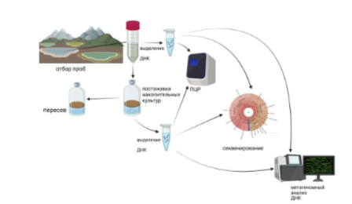

**Выберите, какие методы НЕ использовались в данном исследовании исключительно на основании приведенной схемы:  
молекулярные методы  
методы химического анализа на хроматографе  
анализ геномов  
методы получения культур на питательных средах  
Правильный ответ: методы химического анализа на хроматографе**

**2. Какое систематическое положение может занимать объект на микрофотографии?  Размерная шкала приведена в микрометрах.**

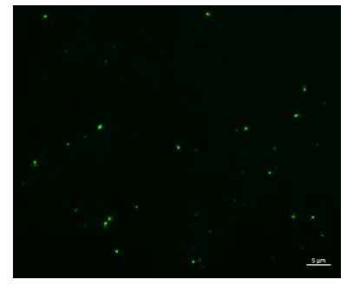

**вирус  
эукариот  
прокариот  
прион  
Правильный ответ: прокариот**

**3. На микрофотографии водоросли белое пятно, обозначенное цифрой , является:  
ядром**

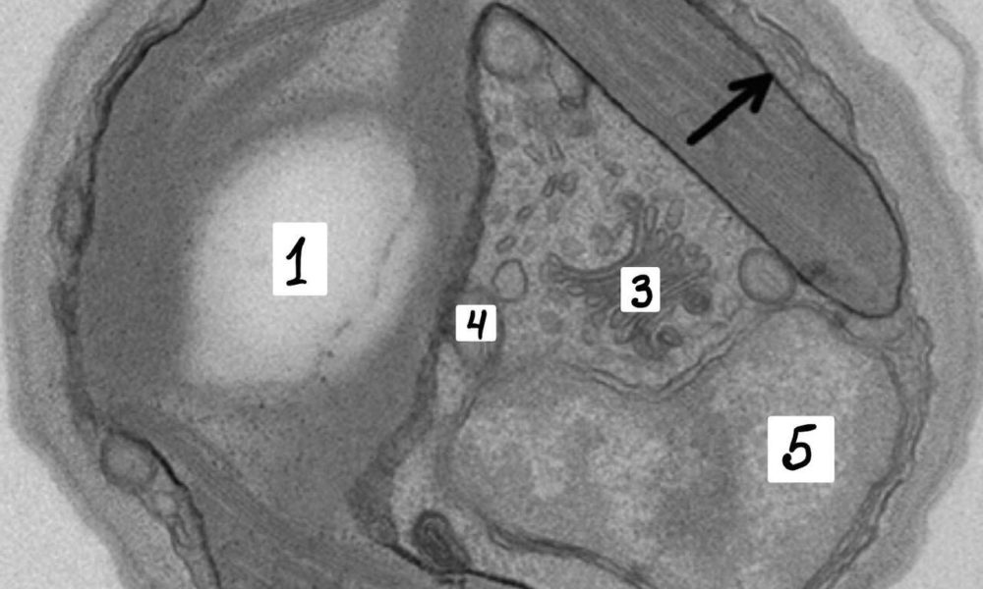

**скоплением фермента для фотосинтеза  
зерном гликогена  
липидной каплей  
Правильный ответ: липидная капля**

**4. Антибиотикорезистентность — одна из главных проблем нашего века, так как бесконтрольное употребление антибиотиков и самолечение ими приводит к приобретению бактериями устойчивости к ним. Выберите, на какой микроорганизм антибиотики не подействуют:  
стрептомицеты  
кишечная палочка  
пеницилл  
бифидобактерии  
Правильный ответ: пеницил**

**5. Какой тип почки обеспечивает симподиальное нарастание побега высших растений?  
верхушечная почка  
боковая почка  
придаточная почка  
почка возобновления  
Правильный ответ: боковая почка**

**6. На фотографии показан побег листопадного кустарника родом из Средиземноморья. Стрелкой отмечена структура, представляющая собой**

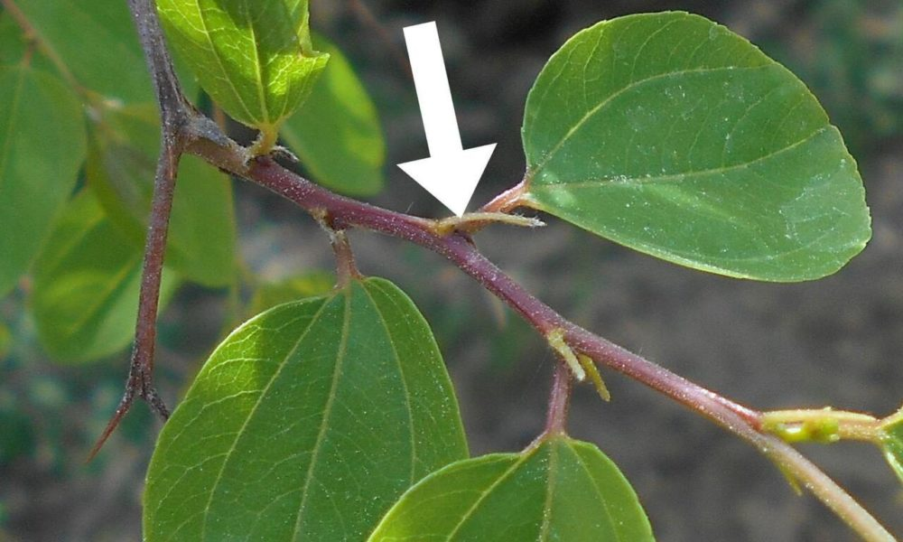

**остаток черешка листа  
видоизменённые прилистники  
шип  
вырост эпидермы**

**7. Выберите, срез какого осевого органа растения и какой систематической группы высших растений представлен на фотографии.**

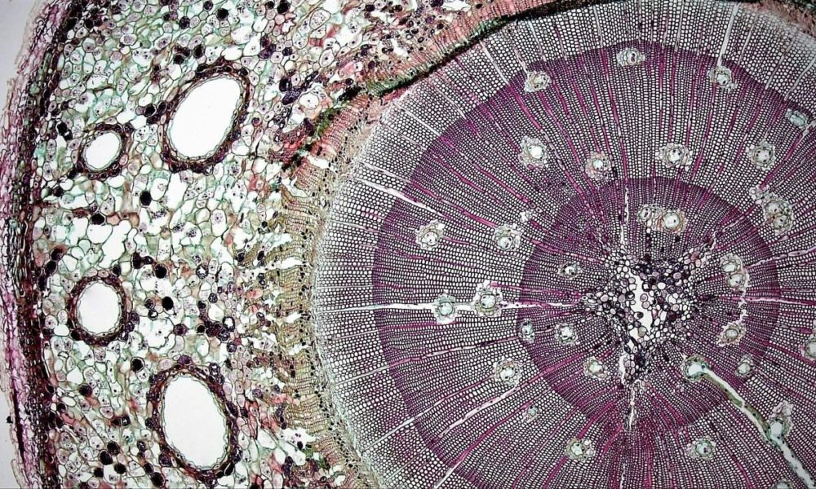

**стебель однодольного растения  
стебель голосеменного растения  
стебель двудольного растения с вторичным утолщением  
стебель двудольного растения с первичным утолщением**

**8. Какие структуры отмечены стрелками на фотографии среза?**

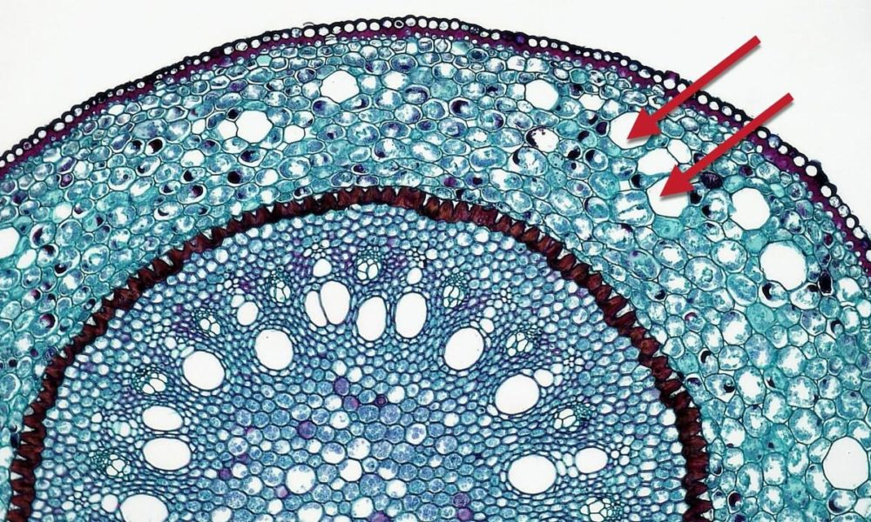

**слизевые ходы  
воздухоносные полости  
смоляные ходы  
вместилища масел**

**9. Ротовой аппарат у насекомых весьма разнообразен. Существуют такие типы ротовых аппаратов как грызущий, колюще-сосущий, лижущий и другие. Однако часть насекомых в виду особенностей развития на стадии имаго не имеют ротовых аппаратов или ротовой аппарат сильно редуцирован и являются афагами. Выберите такого представителя насекомых среди нижепредставленных:  
обыкновенная златоглазка (отряд Neuroptera)  
зеленая яблоневая тля (отряд Hemiptera)  
обыкновенная подёнка (отряд Ephemeroptera)  
винный бражник (отряд Lepidoptera)**

**10. Сцифоидные медузы – морские организмы. Всего насчитывают около  видов сцифоидных медуз. В ходе жизненного цикла происходит чередование половой (медуза) и бесполой (полипы) стадий. Иногда сцифомедузы достигают огромных размеров. Выберите какой признак НЕ характерен для данной группы организмов:  
Имеют мезоглею, студенистое образование между слоями внутренних и внешних стенок тела.  
Имеют специальные образования в клетках – трихоцисты.  
В ходе жизненного цикла претерпевают процесс стробиляции.  
В жизненном цикле присутствует личинка – планула.**

**11. Перед вами две микрофотографии: сперматозоиды морской свинки и зооспоры хитридиомицета. Какой ультраструктурный признак свидетельствует о родстве групп, к которым относятся эти организмы?**

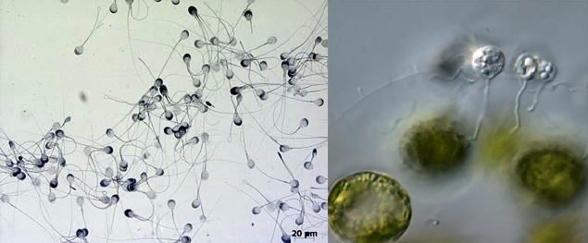

**наличие хитиновой клеточной стенки  
способность к фагоцитозу  
наличие митохондрий с трубчатыми кристами  
задний жгутик**

**12. Перед вами Обыкновенная медянка. Что является ее основной пищей?  
насекомые**

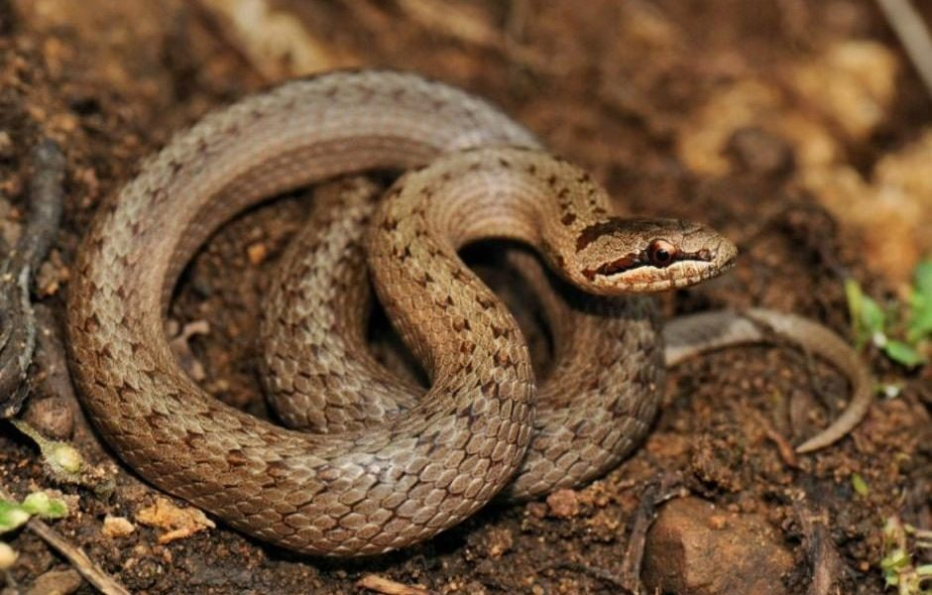

**мелкие млекопитающие и птицы  
земноводные  
ящерицы**

**13. Ареал какого живущего сейчас животного представлен на рисунке?**

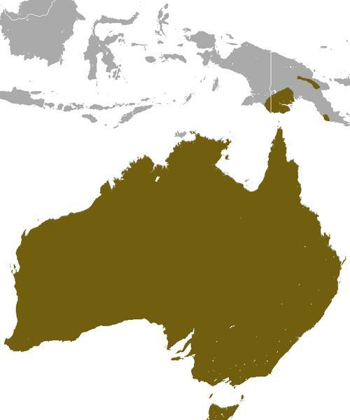

**австралийская ехидна (Tachyglossus aculeatus)  
сумчатый волк (Thylacinus cynocephalus)  
тасманийский дьявол (Sarcophilus harrisii)  
утконос (Ornithorhynchus anatinus)**

**14. При нарушении функции комплекса Гольджи в цитоплазме может наблюдаться повышенное содержание гидролитических ферментов, которые могут повреждать клеточное содержимое. Почему?  
Останавливается фотосинтез и клетка голодает.  
Клетка теряет способность к синтезу белка.  
Клетка теряет способность обезвреживать токсины.  
Нарушается формирование лизосом.**

**15. Амебоидное движение – это характерный тип передвижения клеток, свойственный многим простейшим и некоторым клеткам многоклеточных организмов (например, лейкоцитам). Среди предложенных вариантов, выберите то воздействие, которое непосредственно нарушит способность клетки к амебоидному движению.  
Подавление экспрессии белков клеточной адгезии – кадгеринов.  
Нокаут (“отключение”) гена десмоплакина – основного компонента десмосом.  
Нарушение полимеризации микротрубочек под действием колхицина.  
Ингибирование полимеризации актиновых филаментов.**

**16. На фотографии схематично представлен поперечный срез спинного мозга. Выберите верное утверждение для структуры, обозначенной буквой А:**

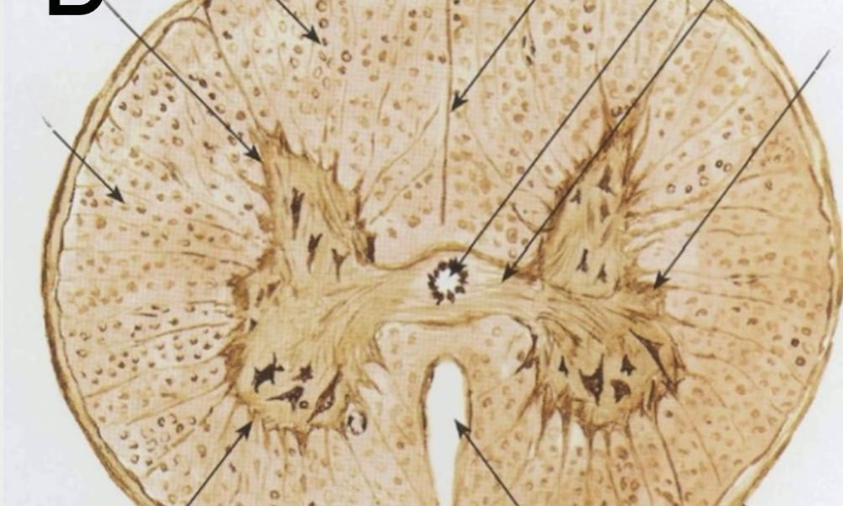

**Буквой А обозначен передний рог, в нём локализуются тела двигательных (эфферентных) нейронов.  
Буквой А обозначен передний рог, в нем локализуются тела чувствительных (афферентных) нейронов.  
Буквой А обозначен задний рог, в нём локализуются тела двигательных (эфферентных) нейронов.  
Буквой А обозначен задний рог, в нём локализуются тела чувствительных (афферентных) нейронов.**

**17. Гриша проходит медицинское обследование перед поездкой в летний лагерь, чтобы получить справку о хорошем здоровье. Врач вклеил в медицинскую карту результаты исследования, где было изображено  графика. Что иллюстрирует верхний график?**

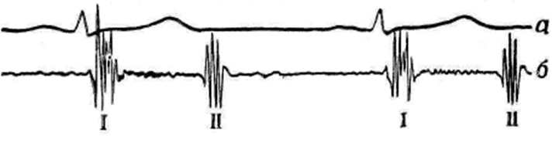

**электроэнцефалограмму  
электрокардиограмму  
миограмму  
фонокардиограмму**

**18. Перед Вами фотография, полученная с помощью световой микроскопии. Попробуйте распознать представленные клетки и установить, что им свойственно.**

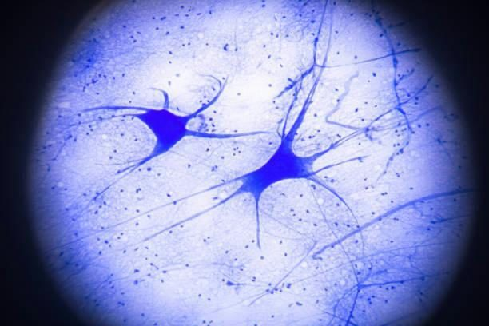

**Могут атаковать чужеродные агенты и обеспечивать клеточный иммунитет.  
Способны сокращаться единым пластом и изменять длину или просвет органа.  
Способны передавать электрический импульс и регулировать работу других структур.  
Могут выделять железистый секрет в кровь и регулировать метаболизм организма.**

**19. Укажите, под какой цифрой указан митральный клапан.**

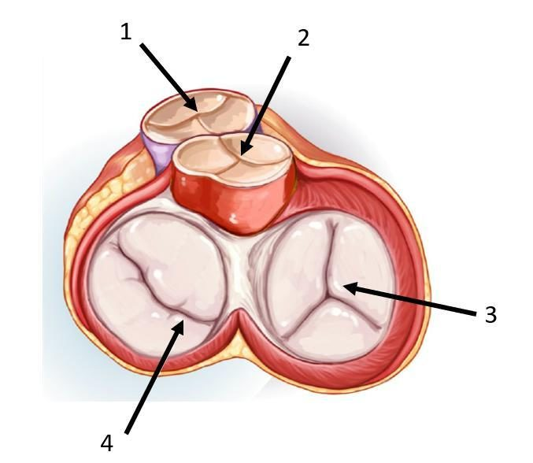

**20. У некоторых растений рода Недотрога (*Impatiens*) из семейства Бальзаминовых по краям зубчиков листьев и на черешках могут появляться капельки сладкого сока, которые, испаряясь, превращаются в кристаллы сахара. Как вы думаете, с какой целью существует данное приспособление?  
Таким образом растение контролирует осмотическое давление (при повышенном содержании осмолитов в тканях растения).**

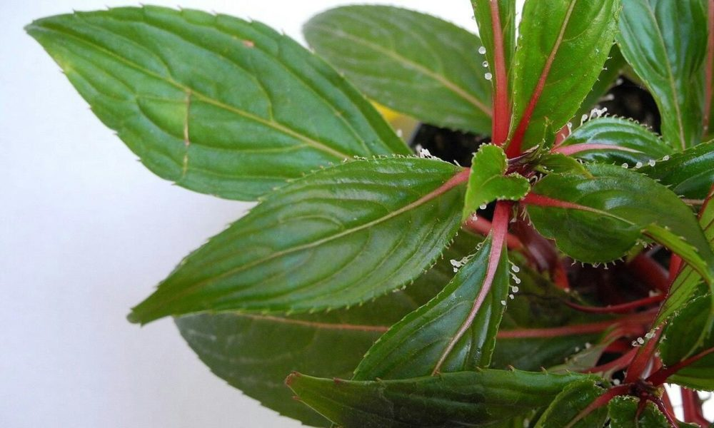

**Таким образом происходит привлечение опылителей – муравьев.  
Кристаллы сахара отвлекают муравьев от цветков в то время, как пыльца и цветочный мед остаются настоящим опылителям – пчелам.  
Кристаллы сахара на поверхности служат способом запасания питательных веществ**

**Ответы и задания на всероссийскую олимпиаду школьников ВСОШ школьного этапа для 9 класса по Биологии в Московской области на 22, 23, 24 сентября 2025 г.**